Imię i nazwisko …………………………………………………………………………………… Klasa …………

Rozdział 26. Pokojowa rewolucja „Solidarności”

Polecenie 1. (0‒2)
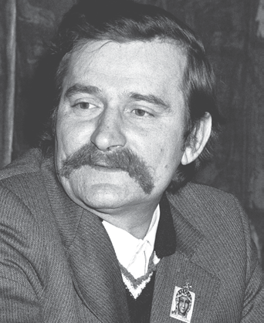
Połącz ilustracje z odpowiednim opisem.
Tomasz Kosiorowski/FOTONOVA
Została wyrzucona z pracy w Stoczni Gdańskiej za działalność w nielegalnych związkach zawo- dowych. W sierpniu 1980 r. w jej obronie wy- buchł strajk w Stoczni Gdańskiej.

Lech Wałęsa
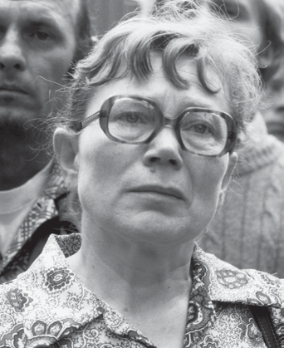
Wojtek Laski/EAST NEWS

Anna Walentynowicz
Był przywódcą strajku w Stoczni Gdańskiej
w 1980 r. Został laureatem Pokojowej Nagrody Nobla. Sprawował urząd prezydenta Polski w la- tach 1990–1995.

Polecenie 2. (0‒5)
Uporządkuj chronologicznie wydarzenia. Wpisz numery od 1 do 5.
......... Zarejestrowanie Niezależnego Samorządnego Związku Zawodowego „Solidarność” – jesień 1980 r.
......... Wybuch strajku robotników w Stoczni Gdańskiej – sierpień 1980 r.
......... Rozmowy okrągłego stołu – 1989 r.
......... Wprowadzenie stanu wojennego – grudzień 1981 r.
........ Podpisanie przez delegację rządową porozumień ze strajkującymi robot- nikami – 31 sierpnia 1980 r.
Polecenie 3. (0‒2)
Zaznacz na osi czasu:
  - 1980 r. – zarejestrowanie Niezależnego Samorządnego Związku Zawodowego „Solidarność”
  - 1989 r. – rozmowy okrągłego stołu
 | XIX wiek | XX wiek |  |  | XXI wiek
Rozdział 26. Pokojowa rewolucja „Solidarności” ‒ model odpowiedzi (9 pkt)

Polecenie 1. (0‒2)
Tomasz Kosiorowski/FOTONOVA
Została wyrzucona z pracy w Stoczni Gdańskiej za działalność w nielegalnych związkach zawo- dowych. W sierpniu 1980 r. w jej obronie wy- buchł strajk w Stoczni Gdańskiej.

Lech Wałęsa
Wojtek Laski/EAST NEWS

Anna Walentynowicz
Był przywódcą strajku w Stoczni Gdańskiej
w 1980 r. Został laureatem Pokojowej Nagrody Nobla. Sprawował urząd prezydenta Polski w la- tach 1990–1995.

Polecenie 2. (0‒5)
3 Zarejestrowanie Niezależnego Samorządnego Związku Zawodowego „Solidarność” – jesień 1980 r.
1 Wybuch strajku robotników w Stoczni Gdańskiej – sierpień 1980 r.
5 Rozmowy okrągłego stołu – 1989 r.
4 Wprowadzenie stanu wojennego – grudzień 1981 r.
2 Podpisanie przez delegację rządową porozumień ze strajkującymi robot- nikami – 31 sierpnia 1980 r.
Polecenie 3. (0‒2)
1989

 | XIX wiek | XX wiek |  |  | XXI wiek
1980

